PERMISOS EN WINDOWS
Ivanna Ariza y Fátima El Hassnaoui

Se crean las carpetas

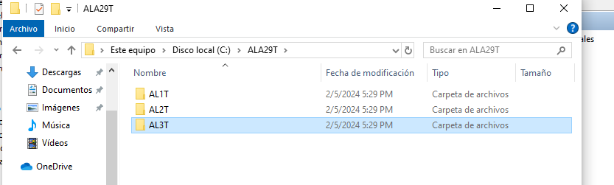

Se crean los 3 usuarios
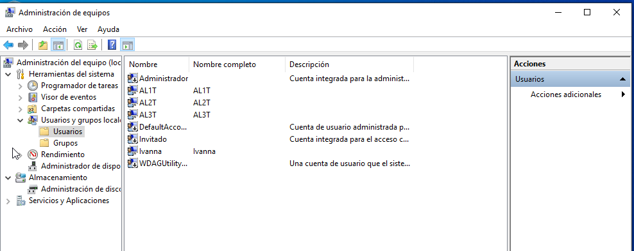

Creo el grupo A29T
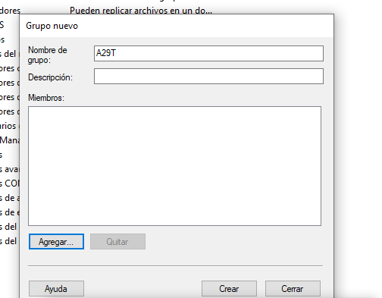

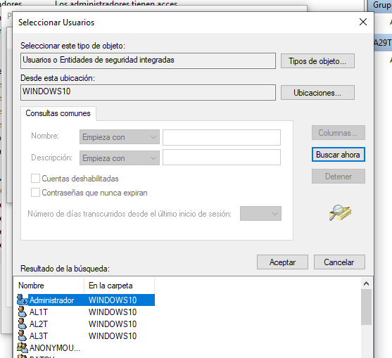
Añado a los 3 usuarios al grupo

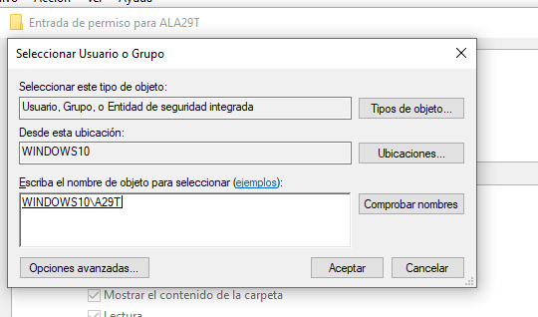
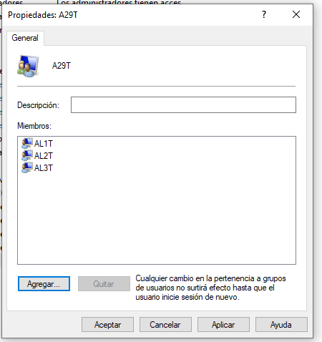
Los tres usuarios metidos en el grupo
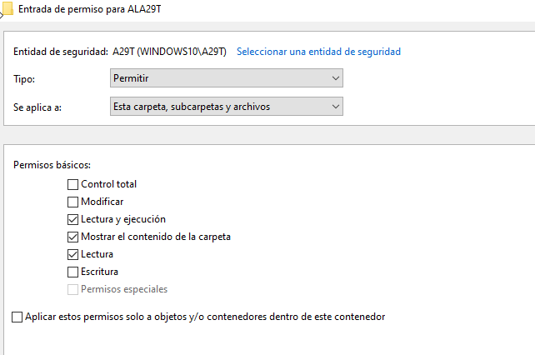
Le doy permiso al grupo de lectura y ejecución, lectura y mostrar el contenido de la carpeta
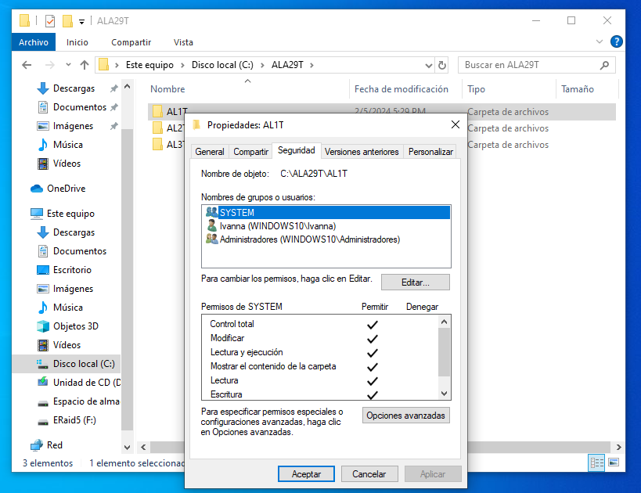
Me meto en propiedades de la carpeta AL1T, seguridad y opciones avanzadas

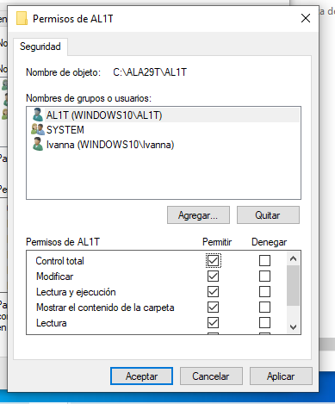
Le doy el control total al usuario uno sobre su carpeta y nadie mas puedo acceder menos yo.
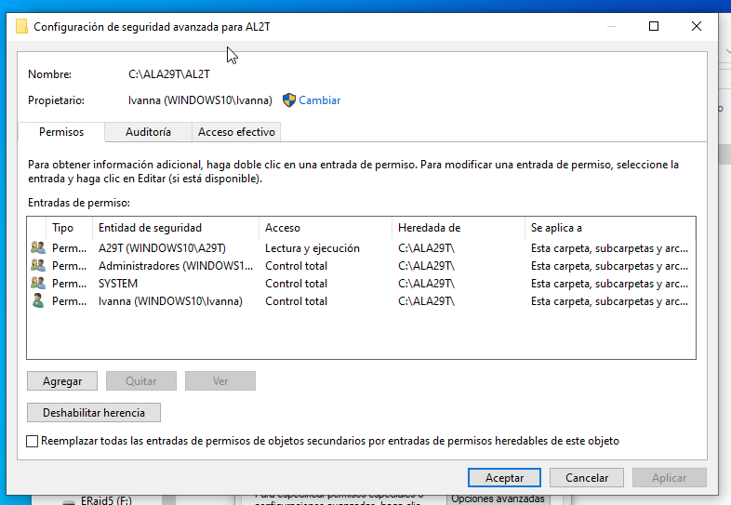
Deshabilito la herencia para que deje eliminar usuarios que han heredado los permisos del padre

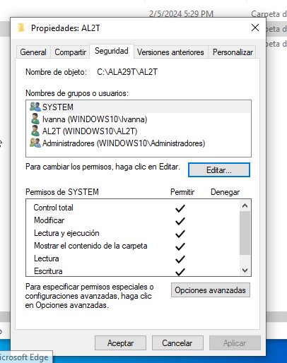
Permisos totales en la carpeta 2 al su usuario

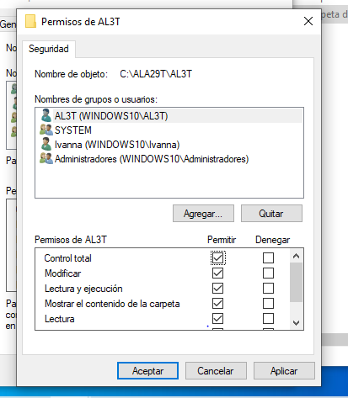
Permisos totales al usuario 3 en su carpeta

PERMISOS EN LINUX

